**ATIVIDADE ESPECIAL DE RECUPERAÇÃO DE MATEMÁTICA**

**Apresente os cálculos**

**Questão1 – Observe o gráfico abaixo e complete:**

1. O sinal do coeficiente **a .................................**
2. O sinal do discriminante delta...............................
3. O valor das raízes ..................................
4. O valor de Vértice ..............................

**Questão 2** – O gráfico a seguir representa a função real ƒ(x) = ax2 + bx + c.

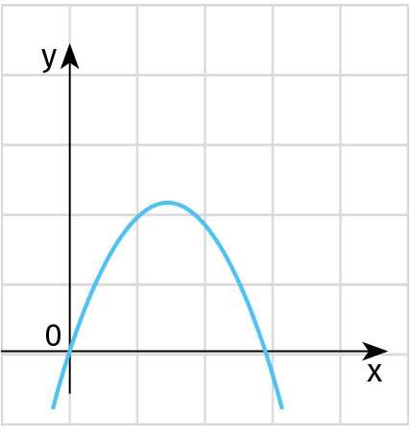

Assinale a única alternativa correta.

1. b2 – 4ac > 0 e a > 0.
2. a2 – 4bc > 0 e b > 0.
3. a2 – 4bc > 0 e b < 0.
4. b2 – 4ac > 0 e a < 0.
5. a < 0 e c = 0.

**Justifique a sua resposta.**

**Questão 3 -** Um fabricante vende, mensalmente, **x** unidades de um determinado artigo por V(x) = x2 – x, sendo o custo de produção dado por C(x) = 2x2 – 7x + 8. Qual o número de artigos que devem ser vendidos mensalmente, de modo que o fabricante obtenha o **lucro** máximo?

**Questão 4 -** Considere a função quadrática definida por ƒ(x) = x² − 2x + k. Determine o valor de **k** para que a equação ƒ(x) = 0 tenha duas raízes reais iguais.

**Questão 5:** **Se correta, vale 3 pontos**

Determine o valor de **m** na função a seguir, de modo que seu gráfico tenha um único ponto de interseção com o eixo **x**.

ƒ(x) = (2m + 2)x2+ 12x + 9

**Deus te abençoe!**